UBND HUYỆN THANH OAI  TRƯỜNG TH MỸ HƯNG | CỘNG HÒA XÃ HỘI CHỦ NGHĨA VIỆT NAM  Độc lập - Tự do - Hạnh phúc
Số: 245/BC-THMH | Mỹ Hưng, ngày 09 tháng 10 năm 2023

BÁO CÁO
Kết quả tổ chức tuần lễ hưởng ứng học tập suốt đời năm 2023
của Trường Tiểu học Mỹ Hưng

I. TỔ CHỨC TRIỂN KHAI TUẦN LỄ
1. Công tác chỉ đạo, ban hành kế hoạch triển khai, kiểm tra, đôn đốc thực hiện.
- Căn cứ công văn số 10733/VP-KGVX ngày 18/9/2023 về việc tổ chức Tuần lễ hưởng ứng học tập suốt đời năm 2023;
- Căn cứ công văn số 3442/SGDĐT-GDTX-ĐH ngày 21/9/2023 của Sở Giáo dục và Đào tạo Hà Nội;
- Thực hiện kế hoạch số 241/KH-UBND ngày 26/9/2023 của UBND huyện Thanh Oai về việc tổ chức Tuần lễ hưởng ứng học tập suốt đời năm 2023; ngày 02/10/2023 Trường Tiểu học Mỹ Hưng tổ chức lễ khai mạc tuần lễ học tập suốt đời năm 2023.
- Dự Lễ khai mạc Tuần lễ hưởng ứng học tập suốt đời năm 2023 có đông đủ các thầy giáo, cô giáo, đại diện hội cha mẹ và các em học sinh trường Tiểu học Mỹ Hưng.
2. Nội dung các hoạt động đã triển khai trong Tuần lễ
Tại lễ khai mạc, cô giáo Hiệu trưởng nhà trường thay mặt Ban Chỉ đạo xây dựng xã hội học tập của xã đã chính thức phát động Tuần lễ hưởng ứng học tập suốt đời năm 2023. Với chủ đề “Xây dựng năng lực tự học trong kỷ nguyên số”, việc phát động nhằm nâng cao hơn nữa nhận thức của cán bộ, giáo viên, học sinh và các tầng lớp nhân dân về vai trò, ý nghĩa và tính cấp thiết của việc cập nhật, tiếp thu tri thức, phương pháp học tập. Tăng cường cung cấp các nguồn tài nguyên giáo dục, giới thiệu các tài nguyên này trên cổng thông tin điện tử của nhà trường, khuyến khích giáo viên, học sinh góp phần xây dựng năng lực tự học trong kỷ nguyên số.
- Tăng cường cơ sở vật chất, trang thiết bị và học liệu cho thư viện, đặc biệt là thư viện số của nhà trường;
- Tăng cường vai trò của nhà trường trong việc cung cấp các nguồn tài nguyên học liệu mở ….xây dựng năng lực tự học trong kỷ nguyên số.
- Tổ chức các lớp tập huấn, hướng dẫn về kỹ năng tìm kiếm, khai thác sử dụng thông tin trên mạng internet…….
* Các hoạt động tiêu biểu:
Nhà trường đã tổ chức thực hiện tốt các chuyên đề ở tại trường để nhằm nâng cao kiến thức khoa học, kiến thức pháp luật.
- Phát biểu phát động Tuần lễ hưởng ứng học tập suốt đời năm 2023, cô giáo Hiệu trưởng nhà trường mong muốn các thầy cô giáo vận động, tuyên truyền trên mọi phương tiện truyền thông làm cho mọi người thấy được lợi ích của việc học, ý thực tự giác học tập và biến việc học trở thành một thói quen; lựa chọn những nội dung phù hợp với từng trình độ, đối tượng, cộng đồng dân cư nhằm thu hút người học và tăng cường hiệu quả giáo dục cho toàn cộng đồng, giáo dục “mở”; tăng cường đầu tư cơ sở vật chất để triển khai thuận lợi hoạt động giáo dục cho mọi người. Một xã hội học tập sẽ tạo nên những bước chuyển mình tích cực để phát triển nguồn nhân lực có chất lượng cao phục vụ cho sự nghiệp phát triển của xã nhà trong thời kỳ đổi mới.
- Thường xuyên nghiên cứu các văn bản chỉ đạo của các cấp, các quyết định, thông tư, chỉ thị, các văn bản pháp quy về các chủ trương chính sách của Đảng, pháp luật của nhà nước, của ngành và nhà trường cũng như địa phương. Đặc biệt là các loại tài liệu hướng dẫn tích hợp các nội dung học tập và làm theo tấm gương đạo đức Hồ Chí Minh. Bác đã dặn mọi người phải hiểu rằng “Học để làm gì?” và hưởng ứng các phong trào phát động thi đua của cả nước với chủ đề “Tuần lễ hưởng ứng học tập suôt đời” năm 2023 là học để trở thành người công dân có ích cho XH với các khẩu hiệu sau:
– Tại cổng trường và trong khuôn viên nhà trường treo các khẩu hiệu tuyên truyền trong suốt thời gian diễn ra “Tuần lễ hưởng ứng học tập suốt đời”:
+ Xây dựng năng lực tự học trong kỷ nguyên số”
+ Xây dựng xã hội học tập là trách nhiệm của toàn Đảng, Nhà nước và của toàn dân.
+“Thế giới tiến bộ không ngừng, ai không học là lùi.” (Hồ Chí Minh).
+ “Học hỏi là một việc phải tiếp tục suốt đời” (Hồ Chí Minh).
+ Học ở trường, học ở sách vở, học lẫn nhau và học nhân dân (Hồ Chí Minh).
3. Kinh phí tổ chức Tuần lễ
- Ngân sách nhà nước
II. ĐÁNH GIÁ CHUNG
1. Những kết quả đã đạt được; bài học kinh nghiệm
Hưởng ứng tuần lễ này, nhà trường sẽ tổ chức nhiều hoạt động giáo dục kỹ năng sống cho học sinh; xây dựng tủ sách tại các lớp học, thư viện nhà trường phong phú hơn, các hoạt động giới thiệu sách, kể chuyện theo sách góp phần phát triển văn hóa đọc trong cán bộ, giáo viên và học sinh.
Với chủ đề “Xây dựng năng lực tự học trong kỷ nguyên số”, Tuần lễ hưởng ứng học tập suốt đời trường TH Mỹ Hưng được triển khai nhằm phát triển năng lực người học, tăng khả năng tự học, tạo ra xã hội học tập và học tập suốt đời
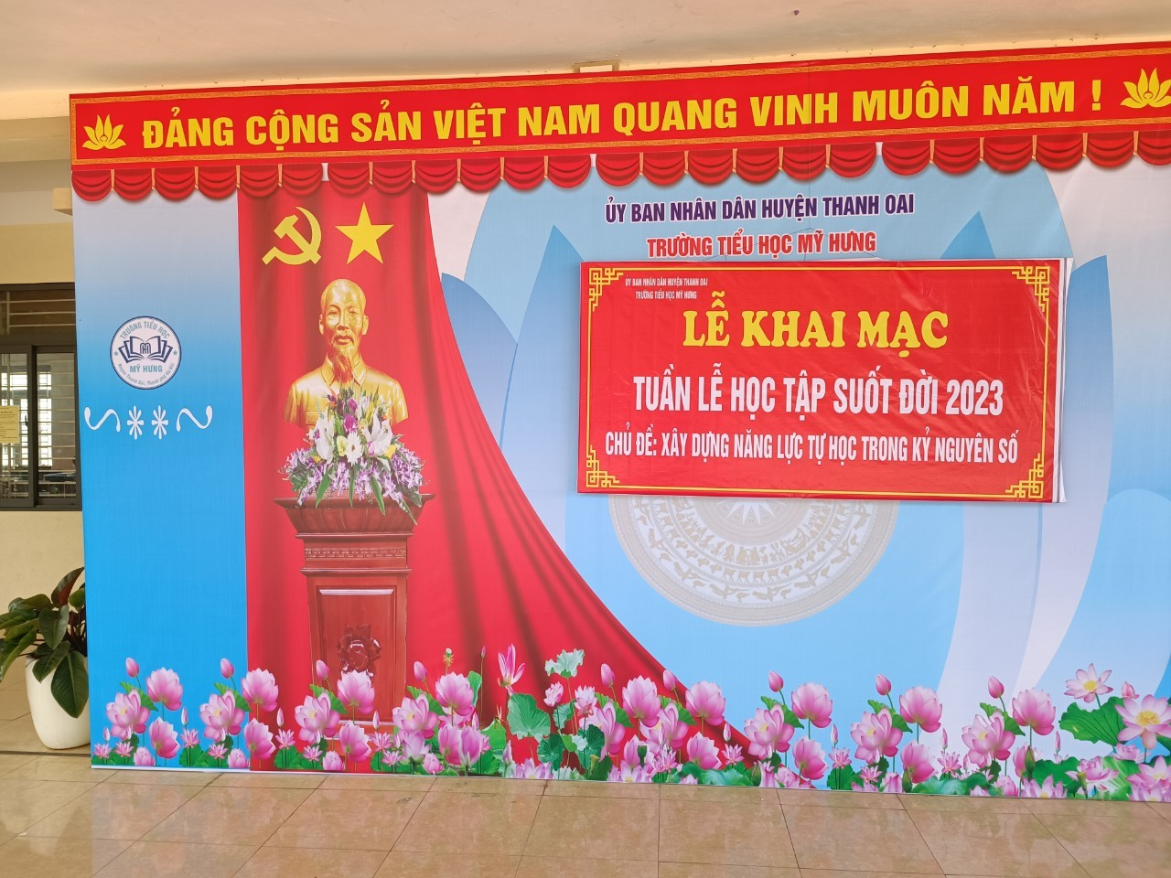
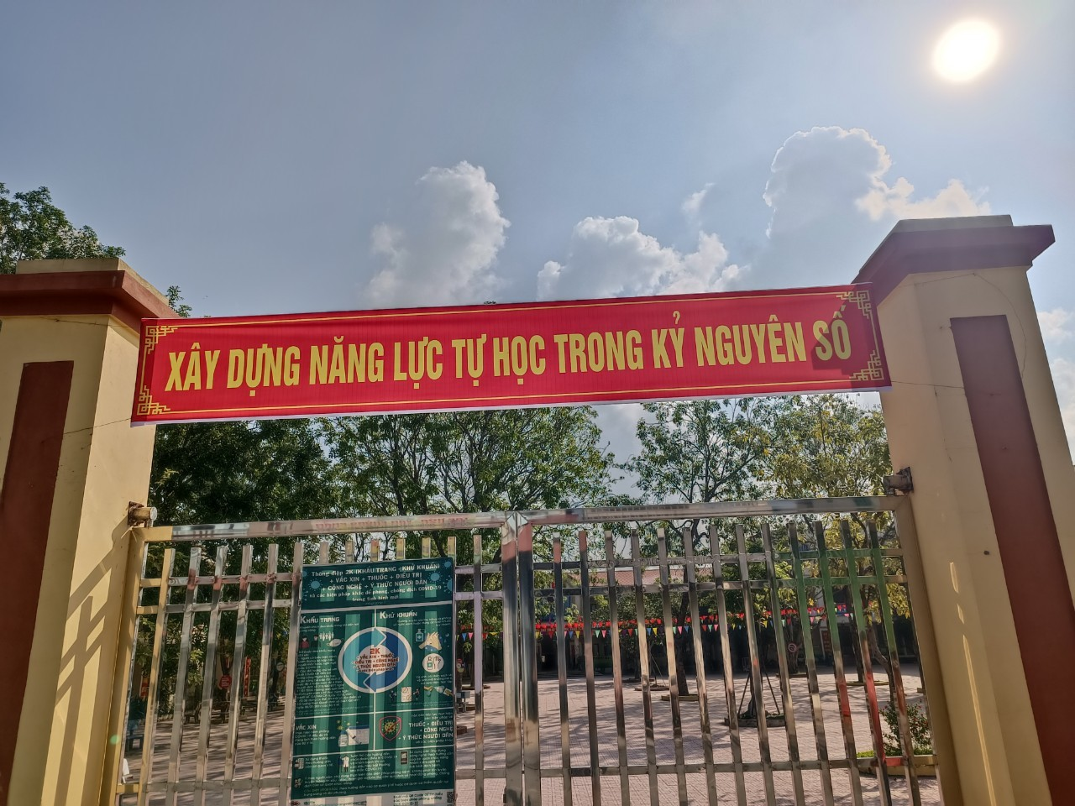
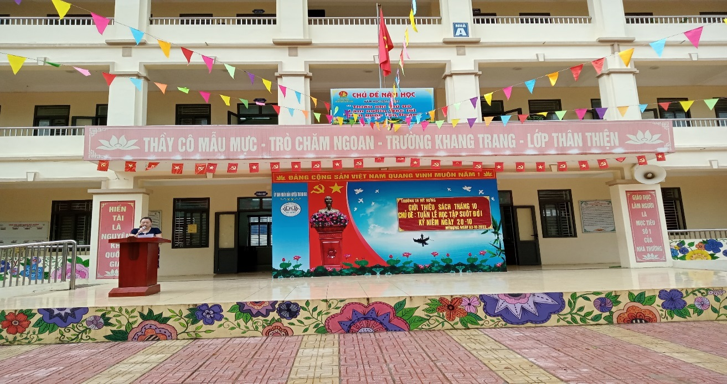
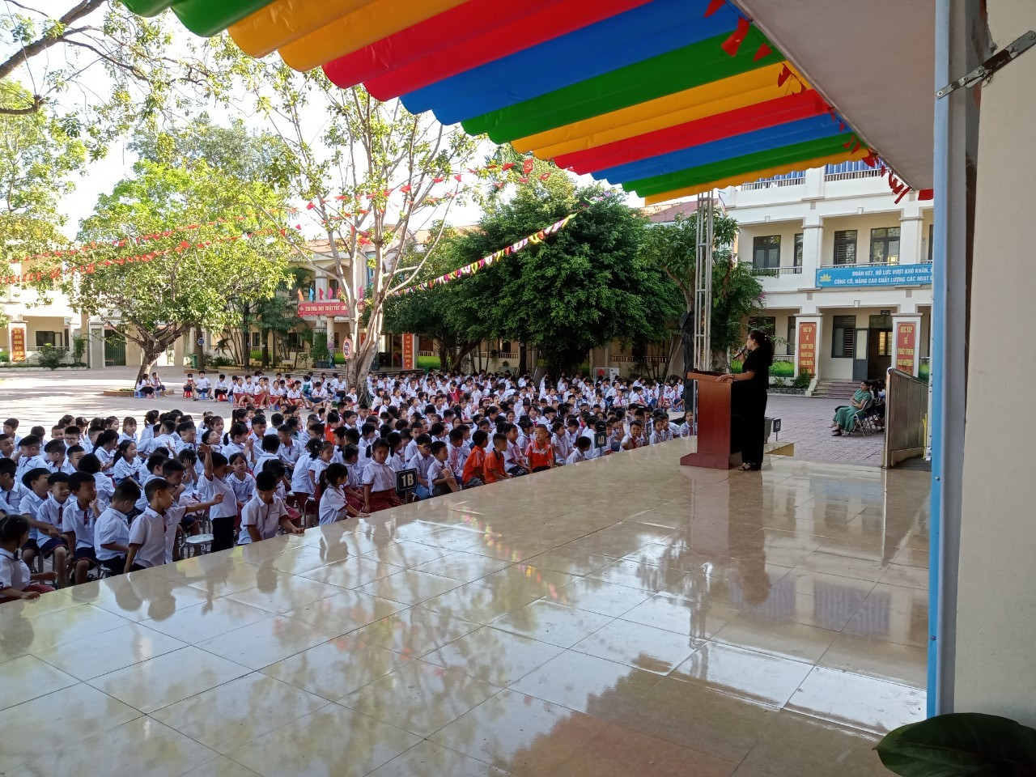

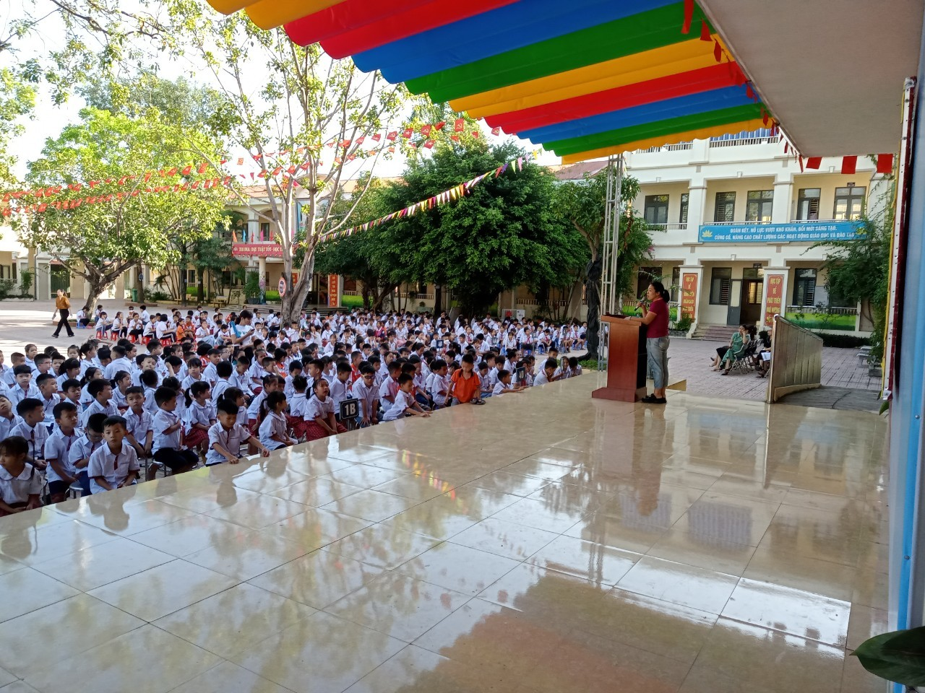

2. Bảng tổng hợp số liệu các hoạt động tổ chức Tuần lễ (thống kê theo Mẫu tổng hợp).
TỔNG HỢP SỐ LIỆU KẾT QUẢ TỔ CHỨC TUẦN LỄ

STT | Các hoạt động | Đơn vị | Số lượng |  | Ghi chú
 |  |  | Số lớp/số cuộc thi | Người
1 | Các lớp bồi dưỡng, tập huấn tổ chức trong Tuần lễ | lớp | 1
 | Tổng số người tham gia, trong đó: | người
 | Bồi dưỡng nâng cao trình độ chuyên môn nghiệp vụ cho cán bộ, công chức, viên chức (các cấp) | lớp/người | 1 | 37
 | Bồi dưỡng nâng cao trình độ ngoại ngữ cho cán bộ, công chức, viên chức (các cấp) | lớp/người | 1 | 37
 | Bồi dưỡng nâng cao trình độ tin học cho cán bộ, công chức, viên chức (các cấp) | lớp/người | 1 | 37
 | Bồi dưỡng nâng cao tay nghề cho công nhân lao động | lớp/người
 | Học nghề cho lao động nông thôn | lớp/người
 | Nâng cao trình độ văn hóa cho cán bộ công chức cấp xã, người lao động trong các khu công nghiệp, khu chế xuất | lớp/người
 | Giáo dục kỹ năng sống cho học sinh | lớp/người | 19 | 652
 | Phổ biến kiến thức khoa học, kiến thức pháp luật cho người lao động | lớp/người
 | Bồi dưỡng thường xuyên cho giáo viên | lớp/người | 1 | 37
 | Bồi dưỡng, tập huấn cho cán bộ quản lý, báo cáo viên TTHTCĐ | lớp/người
 | Phổ cập giáo dục (tiểu học, THCS) | lớp/người
 | Xóa mù chữ | lớp/người
 | Các lớp bồi dưỡng, tập huấn khác | lớp/người
2 | Số tin bài về các hoạt động của Tuần lễ | Tin, bài/ cuộc | 3
3 | Ấn phẩm thông tin (tờ rơi, áp phích, băng rôn, khẩu hiệu) | quyển/ tờ | 5
4 | Phát động phong trào và tổ chức quyên góp sách giúp xây dựng tủ sách lớp học, xây dựng thư viện trường học
 | Số tập thể/ cá nhân tặng sách | Tập thể/cá nhân | 19/45
 | Số sách đã huy động tặng các trường học, thư viện | Quyển | 75
5 | Tổ chức các thi, các buổi tọa đàm về khuyến đọc, khuyến học và xây dựng xã hội học tập | Số cuộc
 | Hội sách, đường sách, phố sách | Số cuộc
 | Trưng bày, triển lãm sách báo, tư liệu | Số cuộc | 1 | 37
 | Thi tìm hiểu, học tập lịch sử, văn hóa địa phương tại các bảo tàng, di tích | Số cuộc/người | 1 | 37
 | Thi về sách (thi xếp sách nghệ thuật, thi vẽ tranh theo sách, thi tìm hiểu kiến thức qua sách báo, thi thiếu nhi kể chuyện theo sách, thi viết cảm nhận qua việc đọc sách) | Số cuộc/người | 1 | 21
 | Sinh hoạt chuyên đề học tập suốt đời, xây dựng xã hội học tập | Số cuộc/người | 1 | 37
 | Các cuộc thi khác | Số cuộc/người
6 | Tổ chức hoạt động văn nghệ, thể thao, thăm quan, sinh hoạt chuyên đề | Số cuộc
 | Hoạt động thể dục thể thao | Số cuộc/người | 1 | 100
 | Hoạt động văn nghệ | Số cuộc/người | 1 | 21
 | Thăm quan, học tập tại bảo tàng, di tích lịch sử | Số cuộc/người
7 | Tổ chức Lễ khai mạc Tuần lễ
 | Cơ sở tổ chức Lễ khai mạc Tuần lễ | Trường/trung tâm | 1 | 37CB, GV, NV và 652 HS
8 | Tổ chức hội thảo/sinh hoạt chuyên đề | cuộc | 1 | 37
9 | Khen thưởng về tổ chức Tuần lễ
 | Tập thể | Đơn vị | 1
 | Cá nhân | Người | 1
10 | Kinh phí
 | Ngân sách nhà nước | đồng
 | Kinh phí hỗ trợ, huy động từ các nguồn hợp pháp khác (nếu có) | đồng
11 | Các nội dung khác (nếu có)
Trên đây là báo cáo việc thực hiện “Tuần lễ hưởng ứng học tập suốt đời năm 2023” của trường TH Mỹ Hưng. Rất mong sự quan tâm giúp đỡ và tạo điều kiện của lãnh đạo các cấp, để nhà trường tiếp tục thực hiện và triển khai tới toàn thể CB-GV-NV sẽ “Học tập và học tập suốt đời” để trở thành những người công dân tốt của xã hội.

Xin trân trọng cảm ơn!
Nơi nhận:  - Phòng GD&ĐT; (để báo cáo)  - Lưu VT. | HIỆU TRƯỞNG  Bùi Thị Lý

